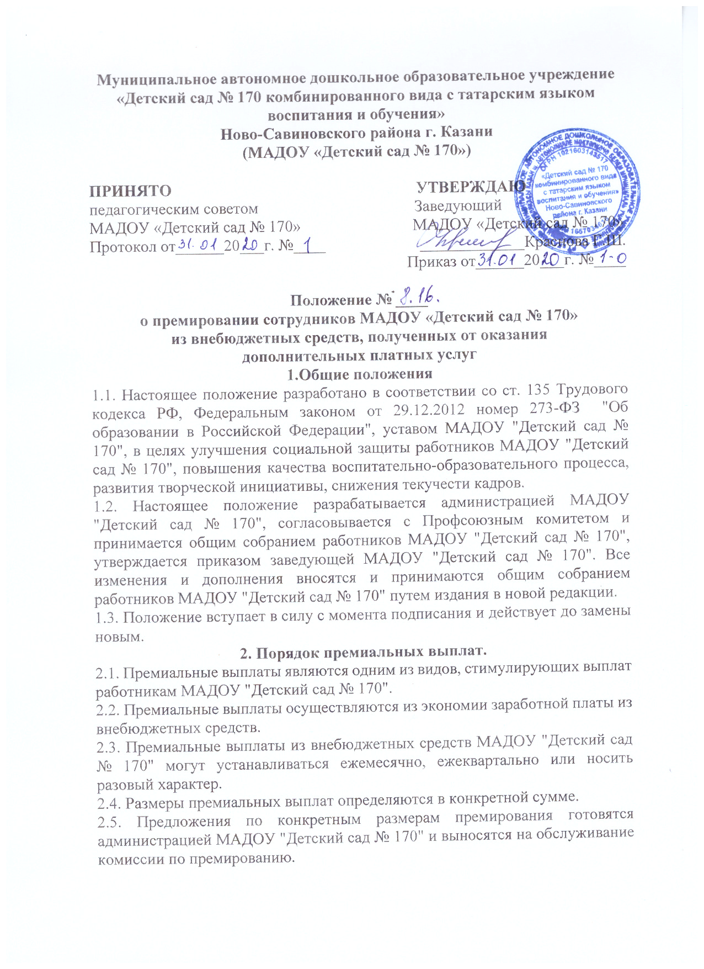
2.6. Основанием для премирования и определения размера премиальных выплат является протокол заседания комиссии по премированию и приказ заведующего МАДОУ "Детский сад № 170"
2.7. Лица, не проработавшие полный расчетный период, могут быть премированы с учётом фактически проработанного времени.
2.8. При наличии дисциплинарного взыскания премия не выплачивается в течение одного календарного года.
2.9. Премия не выплачивается за период, в котором было допущено следующее упущение в работе:
2.9.1. Нарушена инструкция по ОЖЗД.
2.9.2. Стабильно высокая заболеваемость.
2.9.3. Нарушение санитарно-эпидемиологического режима.
2.9.4. Халатное отношение к сохранности материально-технической базы.
2.9.5. Нарушение педагогической этики.
2.9.6. Обоснованные жалобы со стороны коллег и родителей.
2.9.7. Нарушение трудовой дисциплины.
3. Показатели премирования работников
3.1. В честь профессионального праздника.
3.2. В честь Международного женского дня 8 марта.
3.3. По итогам работы за квартал, полугодие, год.
3.4. В честь юбилейных дат.
3.5. Активное участие в смотрах, конкурсах на уровне детского сада, района, города, республики, РФ.
3.6. Активное участие в детских праздниках, утренниках и других массовых мероприятиях МАДОУ "Детский сад № 170".
3.7. Активное участие в жизни МАДОУ "Детский сад № 170".
3.8. Личный вклад в совершенствовании работы и развития МАДОУ "Детский сад № 170".
3.9. Участие в косметическом ремонте МАДОУ «Детский сад № 170».
3.10. Использование авторских технологий и инновационных программ, обобщение и распространение передового опыта.
3.11. Подготовка детей к районным и городским мероприятиям, конкурсам.
3.12. Результативность работы с детьми (по итогам диагностики).
3.13. Отсутствие замечаний со стороны контролирующих органов (как детского сада, так и вышестоящих).
3.14. Разнообразие меню, аллергологического стола и др.
3.15. Пошив костюмов.
3.16. Активная работа по наполнению материально-технической базы групп, кабинетов.
3.17. Стабильно низкий показатель заболеваемости и стабильно высокий показатель посещаемости.
3.18. За эффективную работу с родителями.
3.19. Ведение бесплатных кружков работниками за рамками основной деятельности.
3.20. Ведение страницы МАДОУ «Детский сад № 170» в соцсетях.

